Lösung

Frage 1
Welche Farbe hat der Abfalleimer für Papier?
- braun
- gelb
- blau

Frage 2
Woraus wird Papier hergestellt, das nicht aus Altpapier hergestellt wurde?
- aus Bäumen

Frage 3
Bild: Woraus wurde dieser Eierbecher gebastelt?
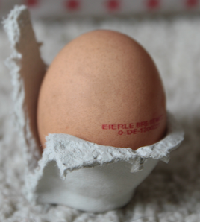
- Aus einer auseinander geschnittenen Eierschachtel

Frage 4
Für Tiere und das Klima ist es besser, Papier aus Altpapier zu verwenden. Warum?
- Bäume verwandeln CO₂ in Sauerstoff und sind Lebensraum für viele Tiere. Deshalb ist es gut, Bäume zu schützen.

Frage 5
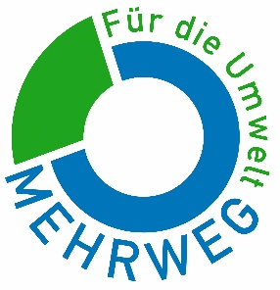
An welchem der beiden Logos erkennst du, dass ein Produkt aus Altpapier hergestellt wurde?

      - Am „Blauer Engel“-Logo

Frage 6
Richtig oder falsch?
Die Bäume, aus denen in Deutschland Papier hergestellt wird, sind in Deutschland gewachsen.
      - Falsch! Die meisten Bäume kommen aus Nordeuropa oder Südamerika und müssen mit LKW und Schiffen weit transportiert werden. Das ist schlecht für das Klima.

Frage 7
Nennt drei Produkte, die aus Altpapier hergestellt werden können.
      - Schulhefte, Blöcke, Papiertaschentücher, Klopapier, Küchenpapier, Papierverpackungen, etc.

Frage 8
Warum ist es wichtig, Papier vom restlichen Abfall zu trennen?
      - Nur so kann daraus neues Papier hergestellt werden.

Frage 9
Fahrkarten und Kassenzettel sind aus Papier, gehören aber in den Restmüll. Warum?
      - Sie haben eine dünne Beschichtung. Deshalb kann daraus kein neues Papier hergestellt werden.

Frage 10
Viele Menschen kleben einen Zettel an ihren Briefkasten, dass sie keine Werbung bekommen möchten. Warum ist das eine gute Idee?
      - Wenn weniger Menschen Werbung bekommen möchten, stellen die Firmen weniger Werbeprospekte her. Dadurch können wir Papier sparen.

Frage 11
Wie könnt ihr Einkäufe umweltfreundlich nach Hause transportieren?
a) Plastiktüte
b) Papiertüte
c) Rucksack / Stoffbeutel

Frage 12
Überlegt in eurer Gruppe, wofür ihr ein einseitig beschriebenes, aussortiertes Blatt Papier in der Schule oder daheim noch verwenden könnt.
      - zum Malen, Basteln, für Notizen, etc.

Frage 13
Mittlerweile können wir bequem viele Dinge im Internet bestellen. Warum entsteht auch dabei viel Papiermüll?
      - Die Produkte werden in Pappkartons verpackt, und in dem Paket liegen oft eine Rechnung und Werbeprospekte. Das Papier können wir sparen, wenn wir Produkte im Geschäft kaufen.
Frage 14
Nennt uns vier Tiere, die in Bäumen leben und die wir schützen können, indem wir Papier sparen.
      - Vögel, Eichhörnchen, Insekten, in den Tropen auch Schlangen, Chamäleons, Faultiere, Affen, etc.

Frage 15
Bücher lesen macht Spaß und schlau! Was könnt ihr machen, damit ein gelesenes Buch nicht im Abfall landet?
      - es an Freunde oder Verwandte verschenken; auf dem Flohmarkt verkaufen; in ein Tauschregal legen, etc.

Frage 16
Wie könnt ihr beim Bäcker Papier sparen?
      - Semmeln in einen wiederverwendbaren Stoffbeutel oder gleich in die Brotzeitbox packen. Eine Breze, die ihr gleich esst, müsst ihr gar nicht einpacken lassen.

Frage 17
Nennt drei Baumarten, die in Deutschland wachsen.
      - Buche, Eiche, Ahorn, Kastanie, Pappel, Fichte, Kiefer, Tanne, etc.

Frage 18
Bäume sind wichtig für das Klima. Warum?
      - Sie nehmen das CO₂ auf, das Menschen und Tiere ausatmen, das aber auch bei der Verbrennung von Erdöl und Kohle entsteht. Je mehr CO₂ in die Luft gelangt, umso wärmer wird es. Deshalb benötigen wir viele Bäume, die das CO₂ aufnehmen können.

Frage 19
Überlegt, was ihr in einer Tauschkiste im Klassenzimmer mit euren Freundinnen und Freunden tauschen könntet.
      - Bücher, Spiele, Schmuck, Zeitschriften, etc.

Frage 20
Ruft nun alle Kinder zusammen und stellt euch in der Reihenfolge eurer Geburtstage auf.
      - so gewinnt nicht eine Gruppe, sondern alle Kinder gemeinsam

Materialerstellung: Ökoprojekt MobilSpiel e.V.
im Auftrag des Referats für Bildung und Sport der Landeshauptstadt München, 2021
www.pi-muenchen.de/abfall

